Universidad Autónoma de Baja California

Facultad de Ciencias Químicas e Ingeniería



**SISTEMAS EMBEBIDOS**

**Práctica 4**

**Inter-Integrated Circuits (I2C)**

**Docente: Castro Gonzales, Ricardo**

**Alumno:** Gómez Cárdenas, Emmanuel Alberto

**Matricula:** 01261509

# Objetivo

El alumno se familiarizará con el periférico I2C usando el sistema embebido ESP32 DevKit v1 para desarrollar aplicaciones para sistemas basados en microcontrolador para aplicarlos en la resolución de problemas de cómputo, de una manera eficaz y responsable.

# Equipo

Computadora personal con conexión a internet.

Visual Studio Code con ESP-IDF Development Framework.

# Teoría

El sensor BME280 es un sensor ambiental desarollado por Bosh Sensortec. Este dispositivo integra sensores de temperatura, humedad y presión barométrica.   
Las funcionalidades principales del sensor son:

* **Temperatura:** Mide temperatura con gran precisión dentro del rango de -40°C hasta +85°C.
* **Humedad:** Mide humedad relativa en un rango de 0% a 100%
* **Presión:** El sensor de presión ambiental mide en un rango desde 300hPA hasta 10123 hPA, la presión típica a nivel del mar suele ser de 1013 o 1 atm.
* **Interfaces:** El dispositivo puede comunicarse con microcontroladores mediantes las interfaces de I2C y SPI
* **Bajo consumo de energía**
* **Tamaño compacto**

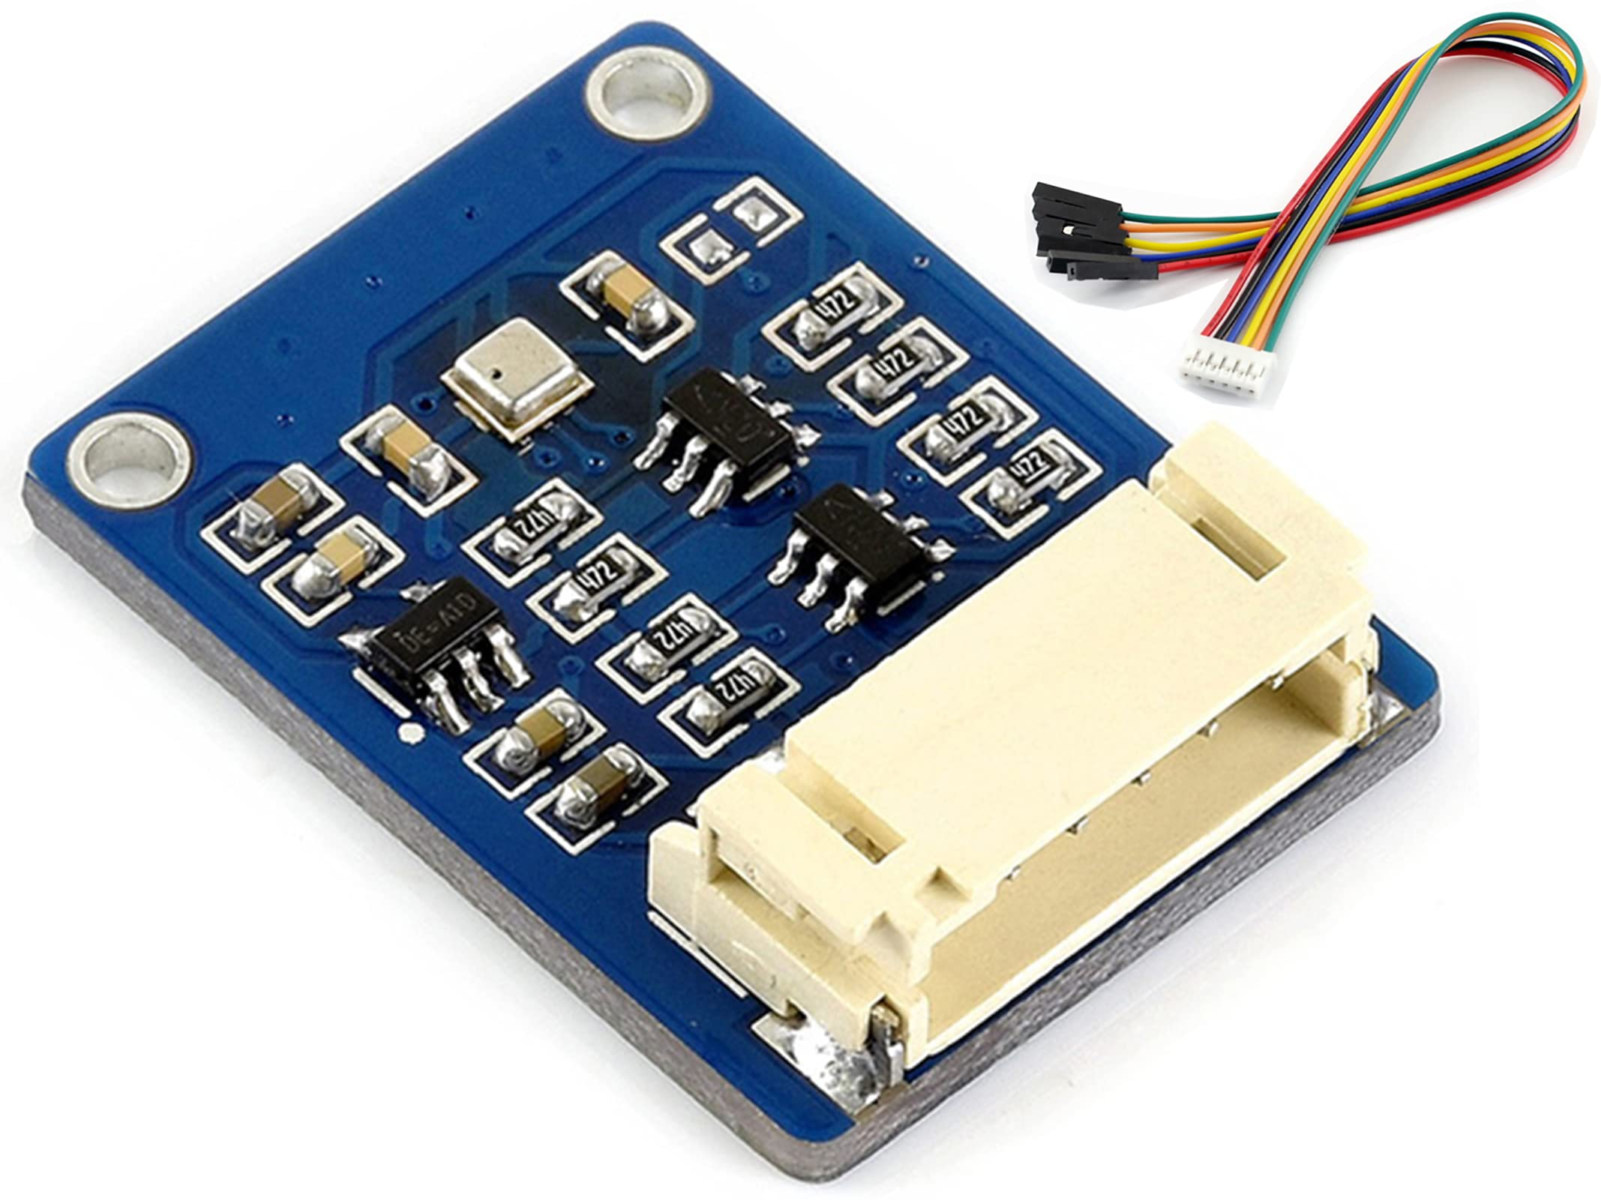

# Conclusiones y comentarios

El periférico BME280 es un sensor muy importante ya que tiene una capacidad de medir múltiples parámetros ambientales con una precisión bastante alta, su pequeño tamaño, bajo costo y bajo consumo de energía lo hacen ideales desde la realización de prácticas o proyectos básicos para aprender a manejar microcontroladores hasta en un uso mas avanzado.

# Dificultades en el desarrollo

A pesar de que la documentación del sensor BME280 está muy bien explicada y hay librerias para su uso, aun así encontré problemas a la hora de intentar implementar el protocolo I2C porque algunos procedimientos necesitan ser de una forma la cual no está explicitamente indicada.

# Referencias

BME280 Environmental Sensor. (2024). Retrieved from https://www.waveshare.com/wiki/BME280_Environmental_Sensor